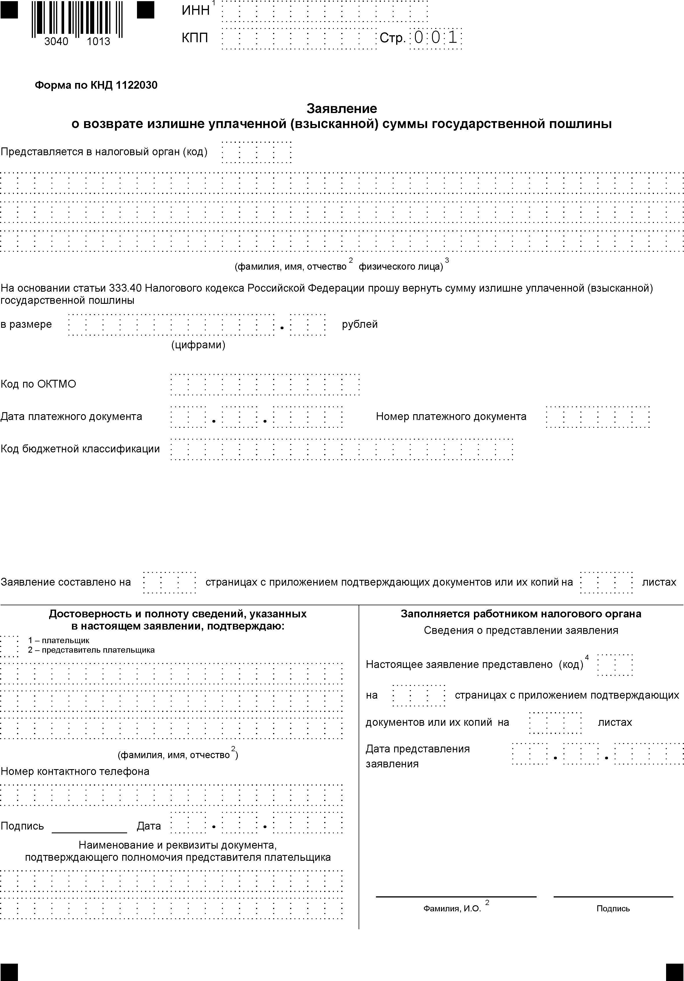
7 7 3 9 1 9 9 8 1 1 - -
7 7 3 9 0 1 1 2 1

7 7 3 9
- - - - - - - - - - - - - - - - - - - - - - - - - - - - - - - - - - - - - - - -
- - - - - - - - - - - - - - - - - - - - - - - - - - - - - - - - - - - - - - - -
- - - - - - - - - - - - - - - - - - - - - - - - - - - - - - - - - - - - - - - -

5 0 0 0 - - - - - - - - 0 0

5 5 7 9 1 9 0 0 - - -
2 3 1 1 2 0 х х 5 1 - - - -
1 8 2 1 0 8 0 1 0 0 0 0 1 1 0 5 0 1 1 0

2 - - 2 - -

1
А Л Е К С Е Е В - - - - - - - - - - - -
А Н Д Р Е Й - - - - - - - - - - - - -
А Л Е К С А Н Д Р О В И Ч - - - - - - -

8 6 9 5 3 2 3 9 9 6 6 - - - - - - - - -
2 9 1 2 2 0 Х Х

- - - - - - - - - - - - - - - - - - - -
- - - - - - - - - - - - - - - - - - - -

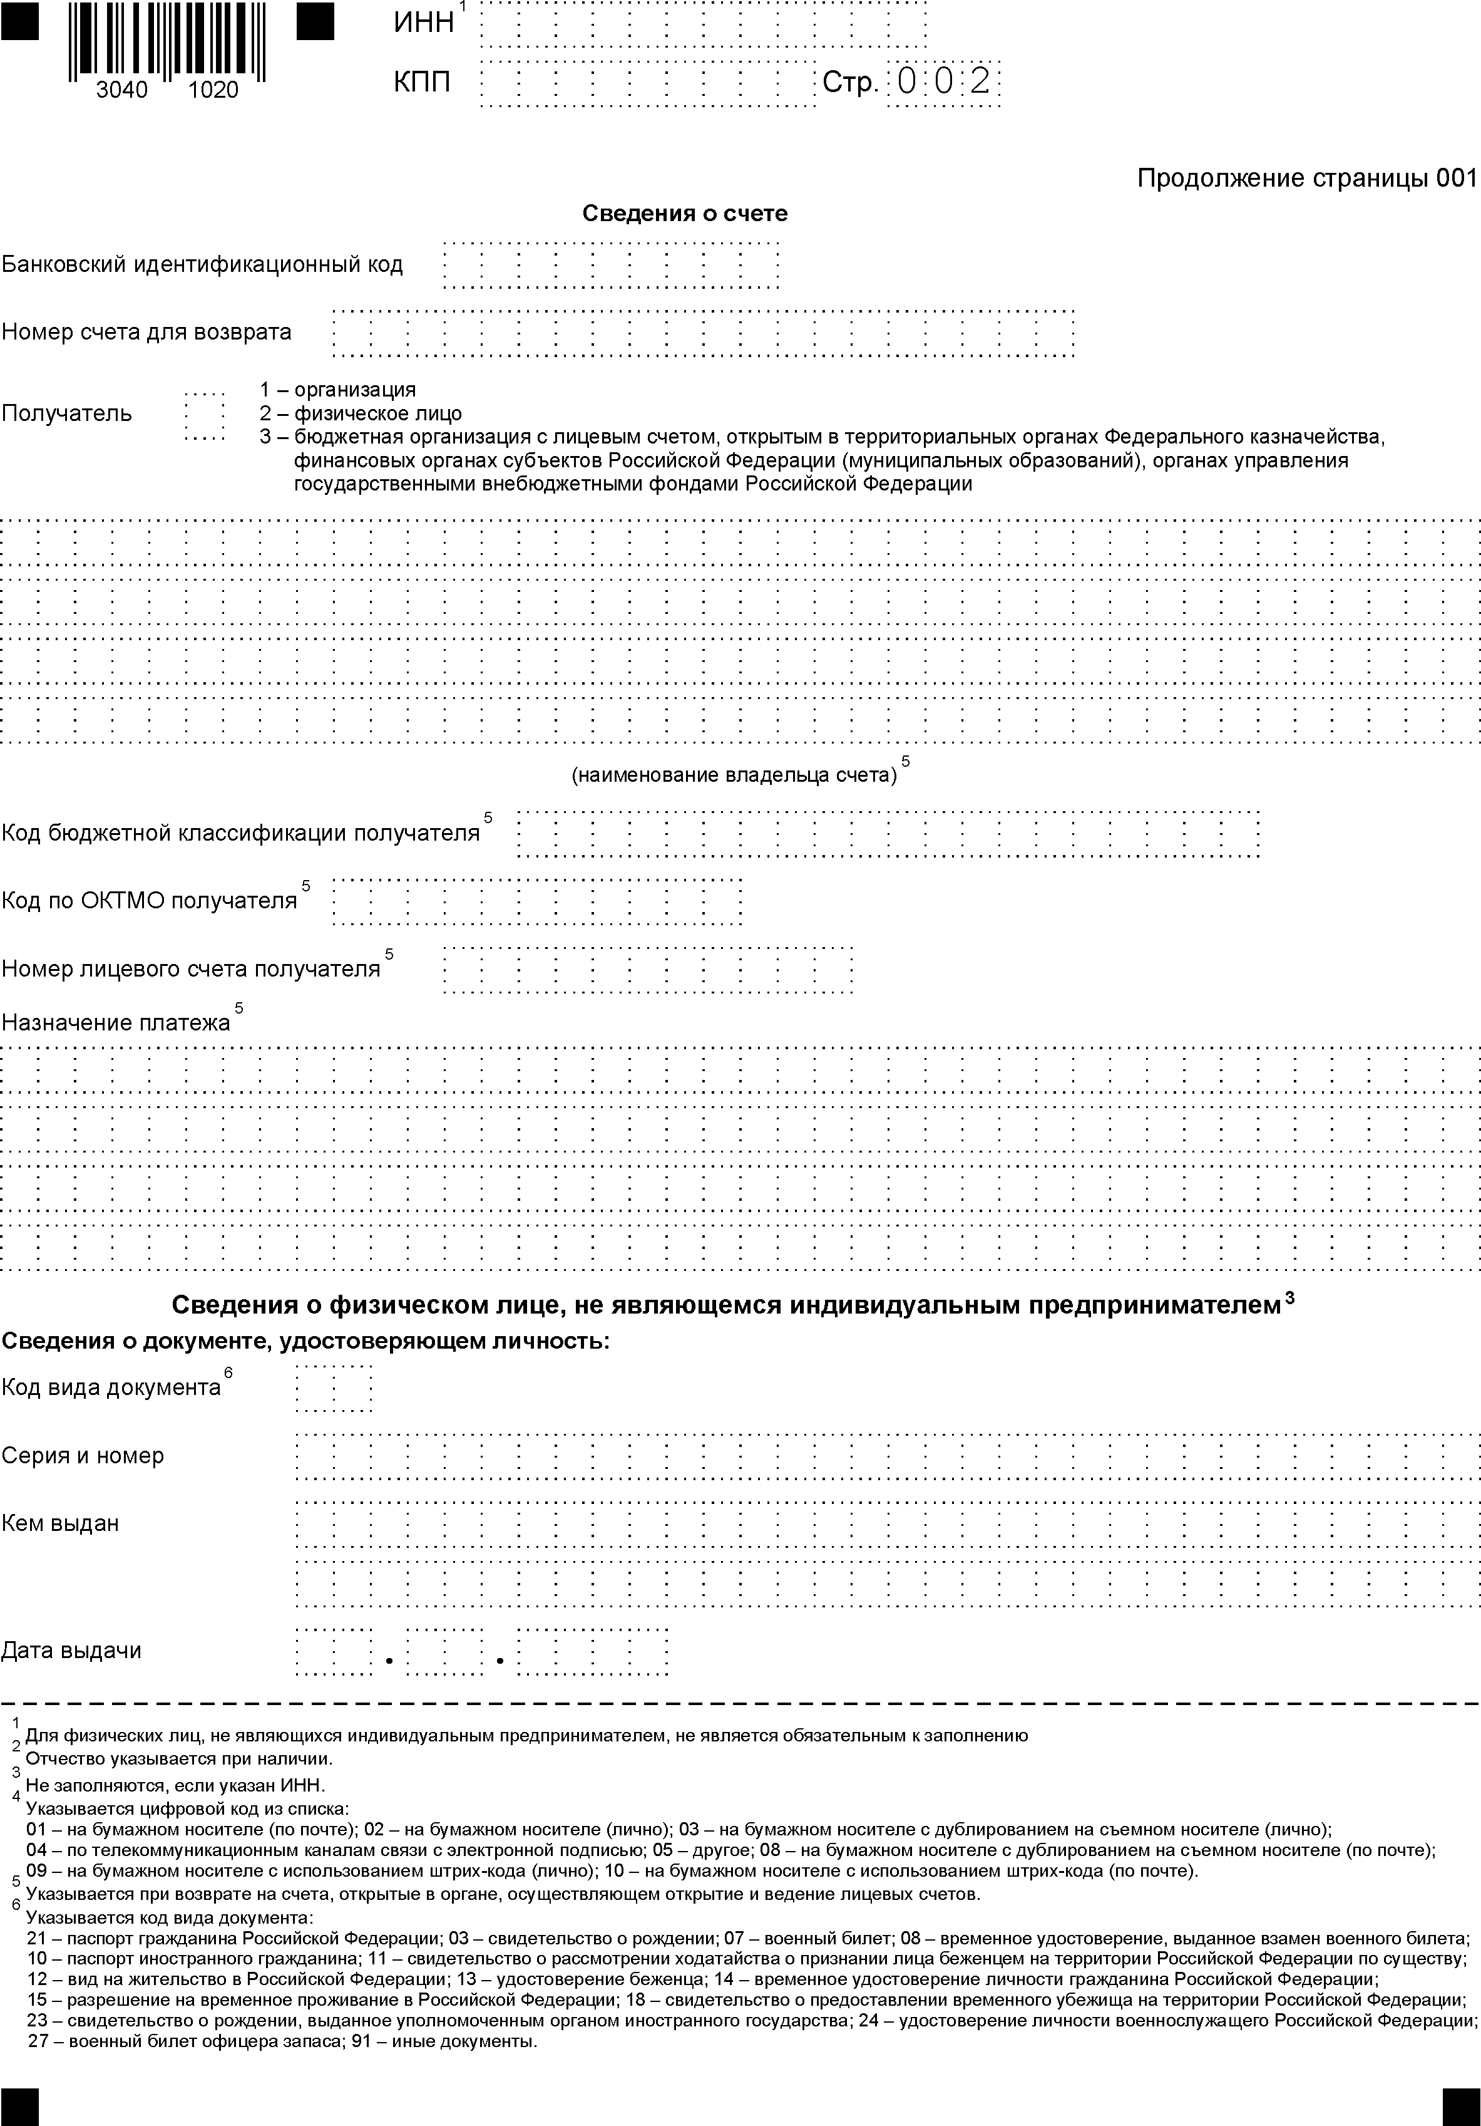
7 7 3 9 1 9 9 8 1 1 - -
7 7 3 9 0 1 1 2 1

0 5 5 6 2 6 2 2 6
4 0 7 1 9 9 1 0 4 9 3 9 0 0 9 1 4 7 4 5
1

- - - - - - - - - - - - - - - - - - - - - - - - - - - - - - - - - - - - - - - -
- - - - - - - - - - - - - - - - - - - - - - - - - - - - - - - - - - - - - - - -
- - - - - - - - - - - - - - - - - - - - - - - - - - - - - - - - - - - - - - - -
- - - - - - - - - - - - - - - - - - - - - - - - - - - - - - - - - - - - - - - -

- - - - - - - - - - - - - - - - - - - -
- - - - - - - - - - -
- - - - - - - - - - -

- - - - - - - - - - - - - - - - - - - - - - - - - - - - - - - - - - - - - - - -
- - - - - - - - - - - - - - - - - - - - - - - - - - - - - - - - - - - - - - - -
- - - - - - - - - - - - - - - - - - - - - - - - - - - - - - - - - - - - - - - -
- - - - - - - - - - - - - - - - - - - - - - - - - - - - - - - - - - - - - - - -

- -
- - - - - - - - - - - - - - - - - - - - - - - - - - - - - - - -
- - - - - - - - - - - - - - - - - - - - - - - - - - - - - - - -
- - - - - - - - - - - - - - - - - - - - - - - - - - - - - - - -
- - - - - - - -

